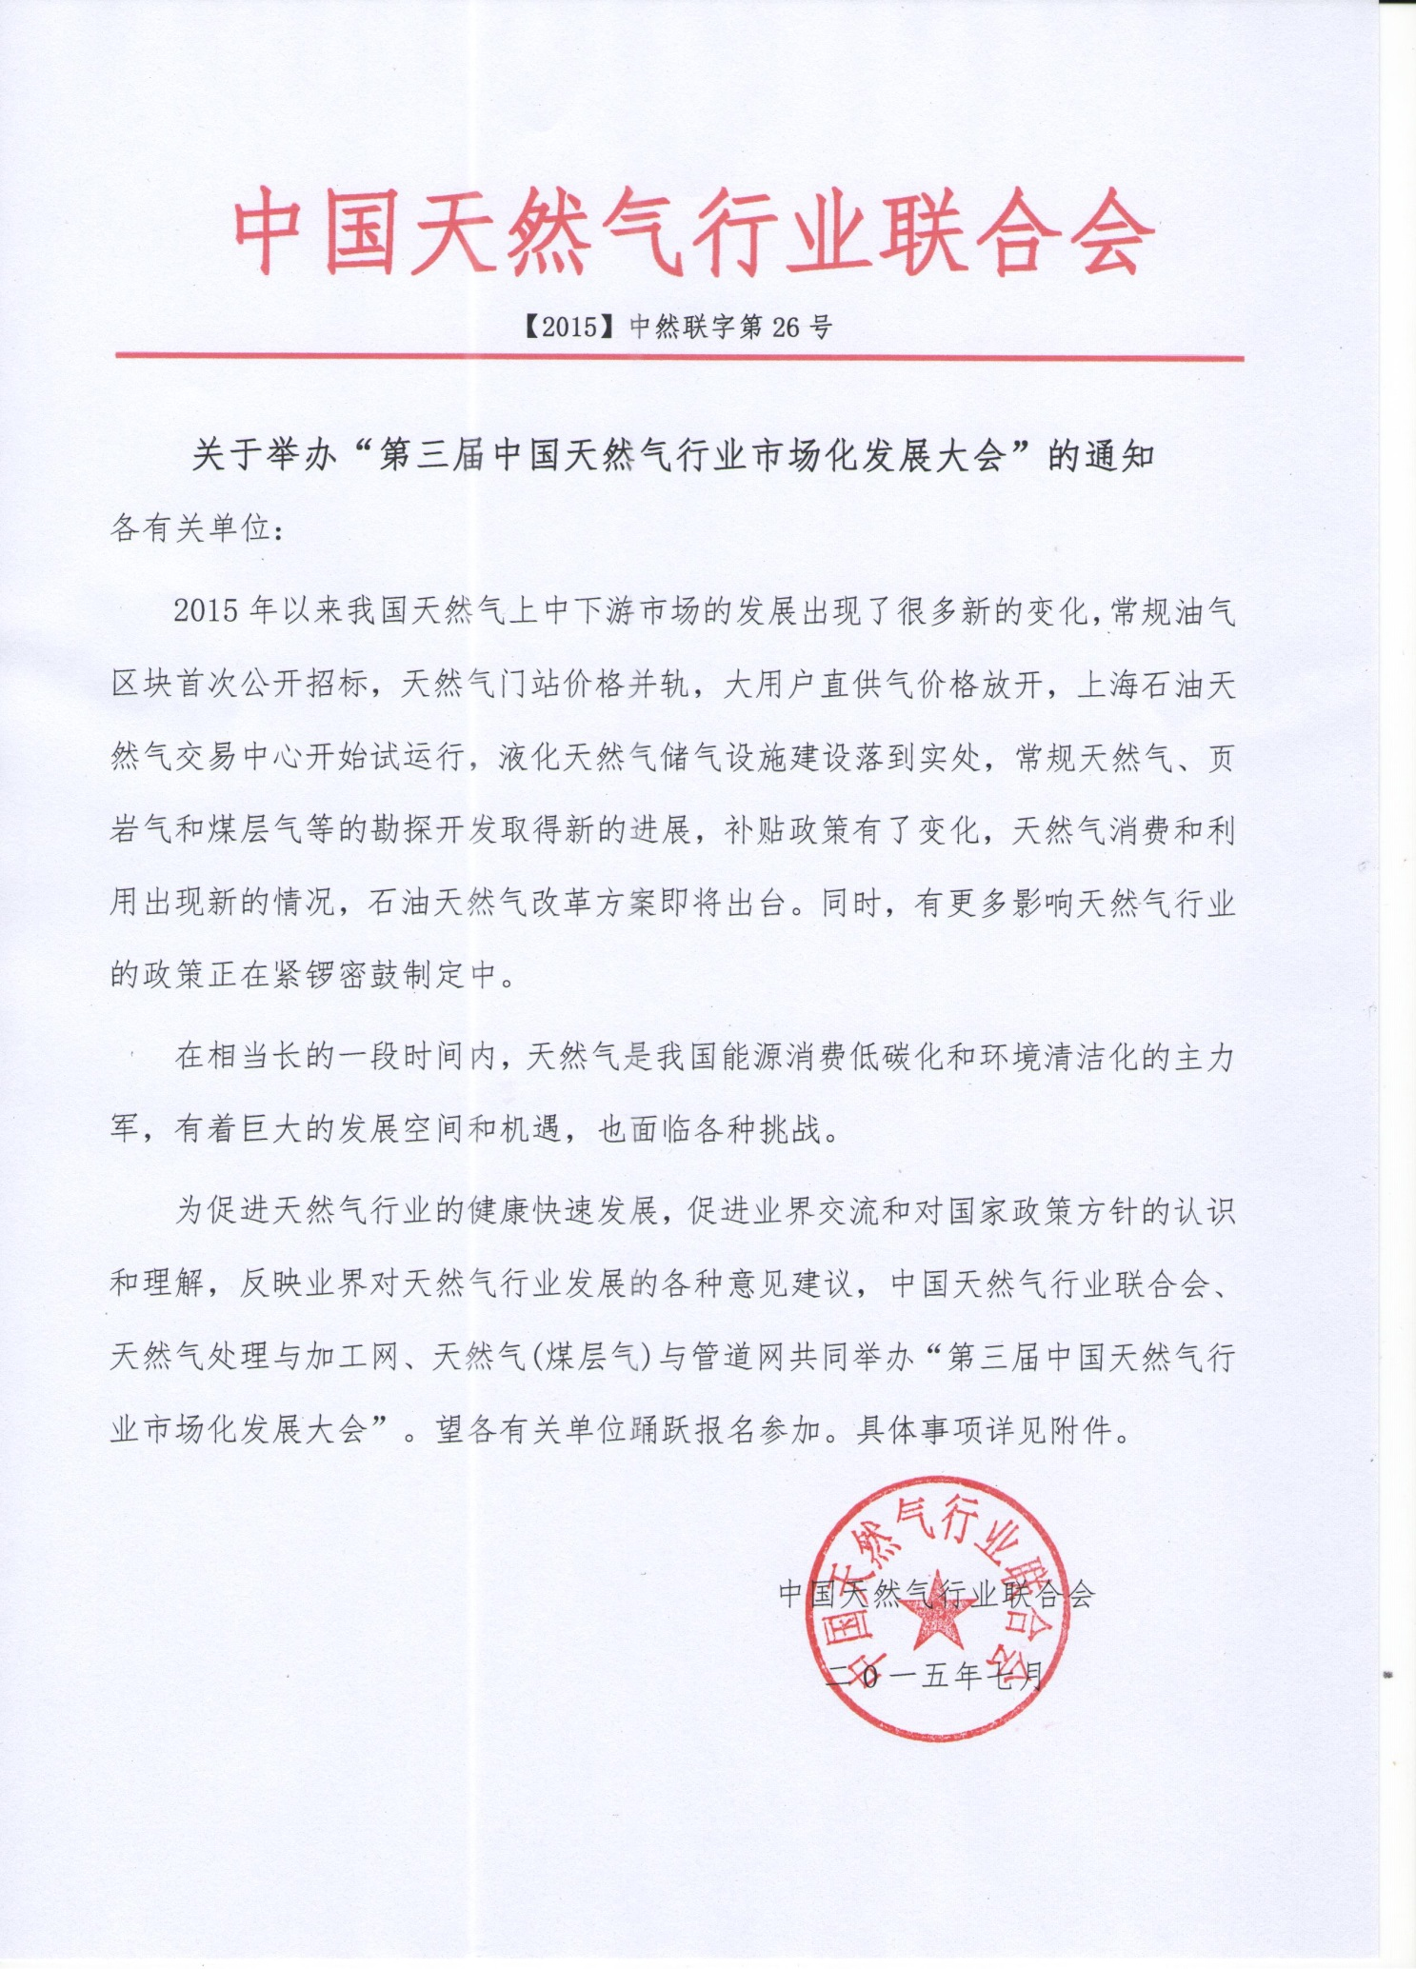
附件：
一、大会主旨：
第三届中国天然气行业市场化发展大会旨在总结和分析国际和国内天然气行业市场发展最新动态和发展趋势，了解和把握国内国际政策和技术走向，搭建天然气勘探开发、输送储运和消费利用各个环节密切合作的平台，促进天然气开发生产、天然气设备、天然气技术与服务、天然气贸易和销售、各种燃气利用企业之间展开合作共赢的交流和对话，蓄势打造我国天然气行业国际化、大规模、高层次的行业盛典，推进我国天然气产业的健康、快速和高效发展，为改善我国能源结构、促进能源清洁化和经济可持续发展作出贡献。
二、时间、地点、费用：
时 间：2015年11月25-27日，25日10：00-20：00报到。
地 点：中国•北京
会 费：4900元/人（人民币，含午餐，住宿统一安排、费用自理），5人以上9.5折，会员9折优惠。
三、组织结构：
主办单位：中国天然气行业联合会、天然气处理与加工网、天然气(煤层气)与管道网
支持单位：国家能源局
承办单位：北京市中燃联信息咨询中心

四、邀请参会单位及人员：
大会特邀请国家能源局、发改委相关司局、国土资源部、政府能源智囊机构、科研院所和高校等领导、行业专家及天然气开发利用、储运、分销企业，天然气设备和技术公司，用气企业、工程设计单位、油服公司、中游用气企业、行业媒体等单位共同交流。
五、拟定主要议题：
专题一：宏观经济环境和政策
- “新常态”下的天然气产业发展特点
- 天然气价格机制的现状及问题
- 国际天然气市场形势分析
- 国际天然气市场现状及特点
- 国际天然气市场供需展望
- 国际天然气市场价格分析
- 我国天然气发展面临的挑战与前景
专题二：中国天然气行业市场化研究
- 从全产业链角度推进天然气市场化改革
- 我国天然气利用的经济和环境效益分析
- 能源转型与油气装备服务的思考
- 中国油气管道技术现状及发展
专题三：天然气价格研究
- 天然气价格上调的影响分析
- 天然气销价管理中的问题及改革建议
- 价格改革背景下天然气生产企业的成本管理优化模式研究
- 基于可持续发展的天然气价格改革研究
- 国际天然气定价新趋势 进口LNG、管道价格分析
专题四：细分市场分析
- 中国LNG发展现状，应注意的问题
- 高油价下我国LPG市场的新特点
六、拟邀出席部分领导与嘉宾（排名不分先后）
韩文科 国家发展和改革委员会能源研究所所长
刘满平 国家发展和改革委员会价格监测中心高级经济师、研究员、博士
王海博 中国石油经济技术研究院天然气市场研究所副所长、博士、高级经济师
陈卫东 中海油能源研究院首席研究员、教授级高级经济师
唐廷川 中国石油天然气股份有限公司政策研究室发展战略处处长、高级经济师
薛振奎 中石油天然气管道局副总工程师
董秀成 著名能源经济学家、中国油气产业发展研究中心主任
景春梅 中国国际经济交流中心信息部内参处副处长、副研究员
韩晓平 国家能源领导小组办公室和国家发改委相关课题组成员
白 俊 国家发改委国际合作中心国际能源所副所长
七、拟邀媒体宣传：
新华社、CCTV、经济日报、中国工业报、中国石化报、中国能源报、京华时报、央视网能源频道、新浪网等、人民网、中国能源网、博燃网、决胜能源资讯等，路透社、彭博社、道琼斯通讯社、英国金融时报。
八、大会活动形式：
1.面向全国征集天然气行业研究论文，优秀论文将刊登在“第三届中国天然气行业市场化发展大会会刊”中，并将对典范企业领袖进行媒体专访。望全国广大天然气行业专家、学者、企业领袖及有关人士倾其智囊为我国的天然气产业发展工作献计献策。
2.大会同时设有展位，为企业之间提供交流洽谈的平台。企业通过展位，可宣传企业产品及企业形象，各自寻找客户进行项目洽谈对接。
3.请拟提交论文、投放会刊的有关单位和个人于2015年11月16日前将论文、会刊彩页以电子邮件形式发送到组委会。

2015年中国天然气行业市场化发展大会组委会：
联系人：张老师
电 话：010-57734055
手 机：13691315250 邮箱：zhx5782@139.com
官 网：www.china-gas.org.cn

第三届中国天然气行业市场化发展大会参会回执表
经研究，我单位选派下列同志参加学习：（加盖单位公章）
单 位
通讯地址 |  |  |  |  |  |  |  | 邮编
联 系 人 |  |  |  |  |  | 所属部门 |  | 职务
联系电话 |  |  |  |  |  | 传真 |  | 手机
E-mail |  |  |  |  |  | QQ
参  加  人  员 | 姓名 |  | 性别 | 职务 | 手机 |  | 邮箱（发课件时使用） |  |  | 住宿要求
 |  |  |  |  |  |  |  |  |  | 单住□、合住□
 |  |  |  |  |  |  |  |  |  | 单住□、合住□
 |  |  |  |  |  |  |  |  |  | 单住□、合住□
 |  |  |  |  |  |  |  |  |  | 单住□、合住□
 |  |  |  |  |  |  |  |  |  | 单住□、合住□
 |  |  |  |  |  |  |  |  |  | 单住□、合住□
 |  |  |  |  |  |  |  |  |  | 单住□、合住□
 |  |  |  |  |  |  |  |  |  | 单住□、合住□
 |  |  |  |  |  |  |  |  |  | 单住□、合住□
中国天然气行业联合会指定收款账号：  户 名：北京市中燃联信息咨询中心  开户行：中国银行北京丰台东大街支行  账 号：3220 6400 9805 |  |  |  |  |  |  | 报名单位（公章）：  负责人签字：  日期：
组委会秘书处：
张老师：13691315250
微信号：13691315250 QQ：1813720800
电 话：010-57734055 传 真：010-52258650
Email ：zhx5782@139.com 官 网：china-gas.org.cn
注：此表复制有效，更多天然气资讯请关注微信号chinagas_org

